Vježba 7.3.2008. Kreiranje tablice sadržaja i tablice slika

Postavljanje stilova naslova i hijerarhijsko numeriranje naslova
  - Otvori dokument CLAUDE MONET.doc
  - Odaberi naslov Životopis i postavi stil naslova na Naslov2. Na isti naslov primijeni Oblikovanje (Format), Numeriranje (Numbering), Numerirano hijerarhijski.

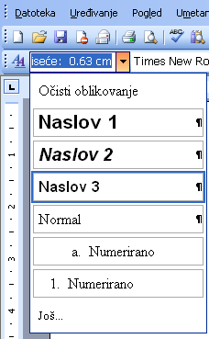
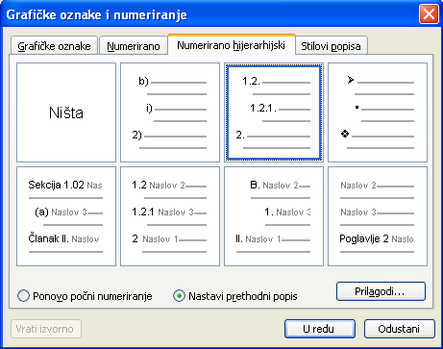

  - Odaberi naslov Djetinjstvo i postavi stil naslova na Naslov3. Na isti naslov primijeni Oblikovanje (Format), Numeriranje (Numbering), Numerirano hijerarhijski. Primijeni uvlaku pristiskom na tipku TAB da bi odredio podrazinu u hijerhiji naslova (automatski se broj ispred naslova postavlja na 1.1.).
  - Isti stil primijeni i na naslove Rad i Kraj stvaranja (možeš ga prenijeti kistom za oblikovanje – redni brojevi naslova automatski se postavljaju na 1.2. i 1.3.).
  - Na isti način kao naslov Životopis oblikuj u naslov uz literaturu na kraju rada.
  - Spremi promjene.

Tablica sadržaja
- Postavi se na početak druge stranice rada (prva iza naslovne) i umetni prijelom stranice.
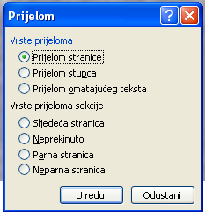

- Postavi se na vrh umetnute stranice i upiši naslov Sadržaj. Umetni ispod naslova pregled sadržaja:
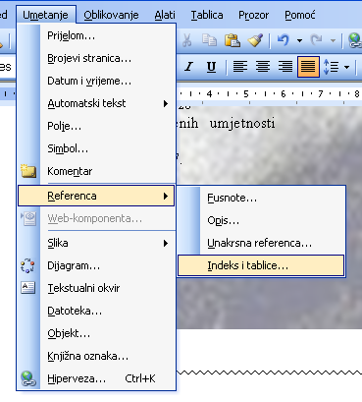

Zatim odaberi Tablica sadržaja i prihvati predloženi oblik.
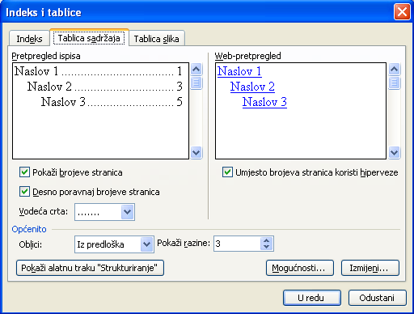

Po želji možeš oblikovati izgled sadržaja (font i sl.). Isprobaj uporabu hiperveza (poveznica) sa CTRL+klik na pojedini naslov da bi se pomaknuo na željeno poglavlje.
Rezultat:
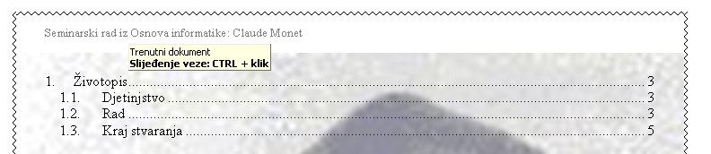
Prije odlomka koji počinje sa "1859. Monet odlazi u Pariz da bi studirao slikarstvo. Posjećuje Salon i radi na «Academie Suisse» na kojoj upoznaje Pissaroa." umetnite podnaslov Odlazak u Pariz. Oblikujte ga kao i ostale podnaslove.
Ažurirajte pregled sadržaja na sljedeći način: označite (zacrnite) pregled sadržaja i pritisnite tipku F9. Odaberite "Ažuriraj cijelu tablicu." Na taj način mogu se popraviti i brojevi stranica u sadržaju ako su se slučajno pomakli naslovi u dokumentu.

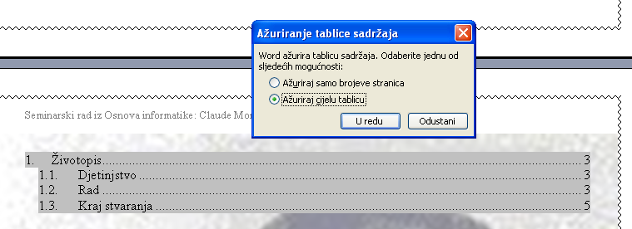
Rezultat:
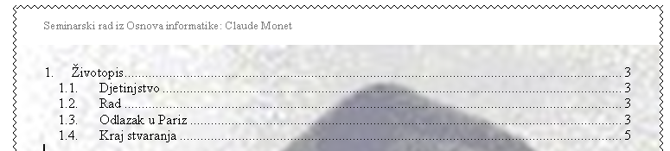

Oblikovanje opisa slika, referiranje na slike, izrada sadržaja slika

  - umetni ispod prve slike natpis:
Umetanje (Insert), Referenca, Opis, Novi natpis. Upiši kao novi natpis 'Slika'. Prilikom umetanja natpisa sljedećih slika treba samo odabrati natpis 'Slika' iz popisa Natpis.
Slika automatski dobiva broj 1 (njega ne upisujemo sami). Stavi dvotočku i kopiraj opis slike iz fusnote: "Claude Monet 1860." Ovako bi to trebalo izgledati:

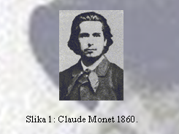
Na isti način postavi natpise i za ostale slike (osim slika u tablici na kraju). Natpise nemoj postavljati po redu već neke slike preskoči. Kada se vratiš na preskočene slike i postaviš im natpise vidjet ćeš da će se korigirati redni brojevi u natpisima ostalih slika.
  - Kada ste postavili natpise na sve slike napravit ćete sadržaj slika.
Postavimo se na mjesto gdje ćemo napraviti sadržaj, npr. na početak stranice iza stranice sa pregledom sadržaja. Umetnite prijelom stranice tako da se umetne nova prazna stranica. Postavimo se na vrh stranice. Umetnemo tablicu slika:

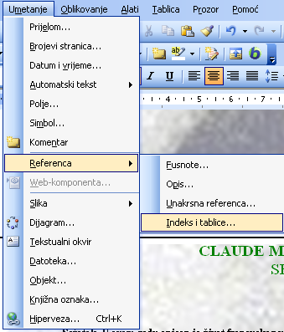
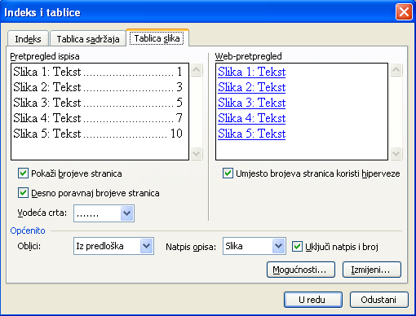

To izgleda otprilike ovako (dio slika):
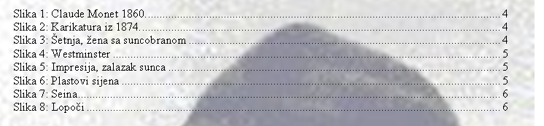

  - Postavimo sad unakrsnu referencu na sliku 5. Pronađimo u tekstu spominjanje slike Impresija, izlazak sunca i nakon toga u zagradu postavimo referencu na sliku:
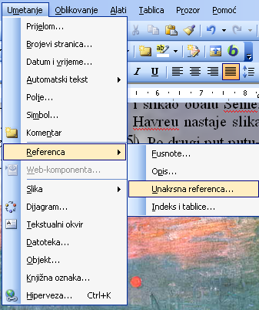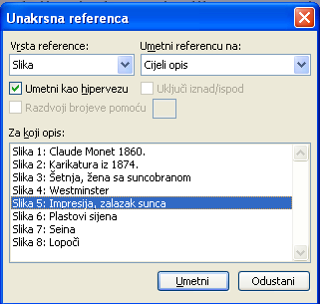

Izbrišite dio opisa i ostavite samo: Slika 5.
Rezultat koji trebate dobiti:
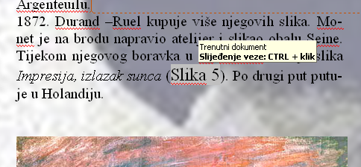
Isprobajte slijeđenje veze sa CTRL+klik.
Ponovite postupak referiranja za još dvije slike po želji na isti način. Odaberite za svaku od njih mjesto u tekstu gdje se spominju i u zagradu umetnite unakrsnu hipervezu.

  - Na isti način se mogu postavljati opisi tablica samo se tada odabere natpis Tablica umjesto Slika. Umetnite po želji u dokument na različita mjesta četiri tablice, postavite im natpise i referirajte se na njih sa različitih mjesta u tekstu. U tablicu možete unijeti sadržaj po želji (slike ili tekst). Napravite na sličan način i pregled tablica koji postavite na stranicu iza one na kojoj se nalazi pregled slika na početku dokumenta.

Referiranje na literaturu
Naznačimo u tekstu da se referiramo na literaturu koju smo naveli na kraju. Npr, Iza rečenice " Oko 1855. u karikaturama se pokazuje Monetov dar za crtanje, crta između ostalog i svoje učitelje." naznačimo da smo se koristili izvorom 2 u popisu literature. U tu svrhu popis literature svakako mora biti numeriran kao popis. Postavimo se na odabrano mjesto.
Odaberemo:
